Page | Activity | Answers
p.2 | Think Ahead | 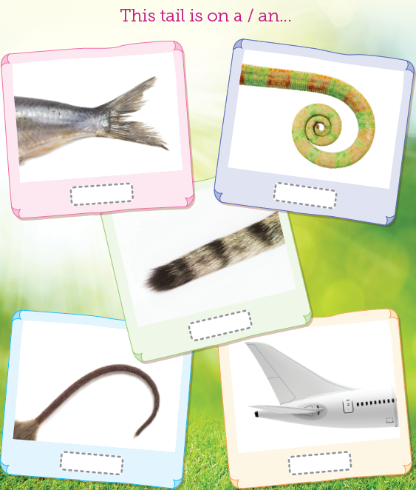  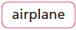
p.3 | Sound Patterns | 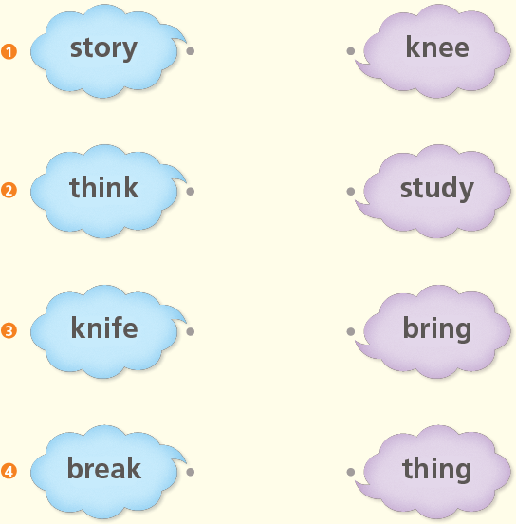
pp.4~5 | Words to Know | A.  1) tail  2) lettuce  3) knife  4) basket
B.
1) cuts
2) walks
3) meets
4) breaks
pp.6~7 | Meet the Characters | A.  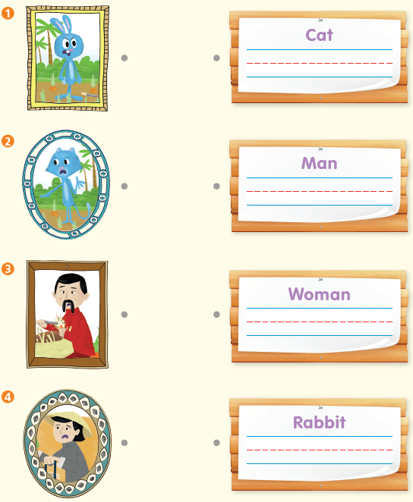
B.
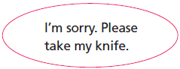
1)

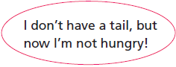
2)

pp.8~11 | Comprehension | A.  1) T  2) F  3) F  4) T
B.
1) On himself
2) His knife
3) Picking lettuce
4) Lettuce
C.
1) tail, knife
2) baskets, please
D.
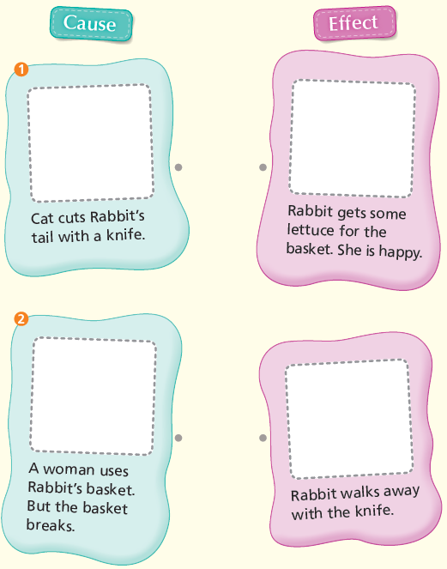

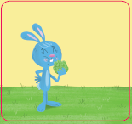
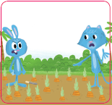

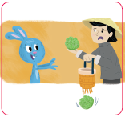
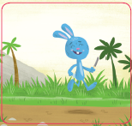

pp.12~13 | Review Quiz | A.  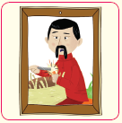  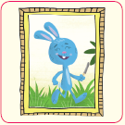  1) 2)
B.
1) tail
2) knife
3) basket
4) lettuce
 |  | C.
D.
1) a
2) b

E.
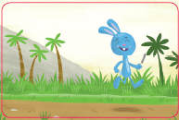
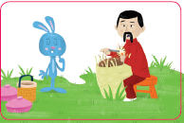
1) 2)

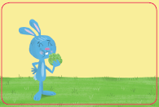
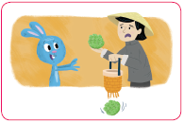
3) 4)

p.15 | Book Report | <Lesson>  no

